Verdunningen, ijklijnen en fotospectrometrie  
3 oktober 2019

Voorbereiding

**Literatuur**

* blz. 145-148, R. Udo en H.R. Leene, Het chemisch practicum,   
  blz. 68-74, R. Udo en H.R. Leene, Het chemisch practicum,
* Chemiekaart kopersulfaat

Blz. 33 deel 1 hst.6 par.6.5 Lozen en verzamelen: de voorschriften, Het chemisch practicum, Udo R, Leene H.R. Thieme Meulenhoff

* Blz. 43 t/m 45 deel 2 hst. 2 Voorbereiding van experimenten, Het chemisch practicum, Udo R, Leene H.R. Thieme Meulenhoff
* Blz. 46 t/m 48 deel 2 hst. 3 Ordenen van waarnemingen, Het chemisch practicum, Udo R, Leene H.R. Thieme Meulenhoff
* Blz. 75 t/m 78 deel 3 hst 2 Laboratoriumtechnieken, Het chemisch practicum, Udo R, Leene H.R. Thieme Meulenhoff
* [www.scheikundeinbedrijf.nl](http://www.scheikundeinbedrijf.nl)
* [www.bioplek.org](http://www.bioplek.org)

# **De fotospectrometer**

De fotospectrometer is ontworpen voor het bepalen van concentraties van oplossingen door het analyseren van de kleurintensiteit van oplossingen. Monochromatisch licht van een lichtbron valt door een cuvet die de oplossing bevat. Het licht wordt gedeeltelijk geabsorbeerd. Een fotodiode neemt de lichtintensiteit op.

Met een spectrofotometer meet je in hoeverre verschillende kleuren licht door een oplossing worden geabsorbeerd of doorgelaten.

De kleuren licht die door een oplossing worden geabsorbeerd of doorgelaten zijn een maat voor de concentratie van die oplossing en kenmerkend voor de opgeloste stof.

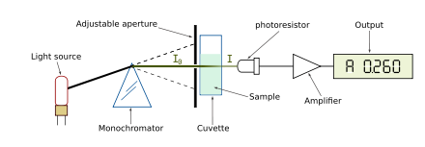

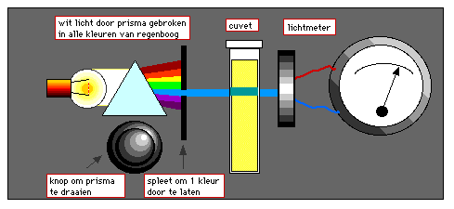

**Transmissie en extinctie**

Op de meter zit meestal een knop waarmee de gevoeligheid kan worden ingesteld en een knop waarmee met de "blanco" de meter op de maximale uitslag kan worden ingesteld.

Sommige meters hebben 2 schaalverdelingen op de meter namelijk een schaalverdeling die de hoeveelheid doorgelaten licht weergeeft in %, de transmissie en een logaritmische schaalverdeling die de zogenaamde extinctie weergeeft.

J0 = de intensiteit van de bundel die door de blanco gaat  
  
J1 = de intensiteit van de bundel die door de oplossing wordt doorgelaten.  
  
Transmissie T = (J1 : J0)  
  
Absorptie A = (J0 - J1):J0Extinctie E =10log (J0 : J1)

De extinctie is rechtevenredig met de concentratie!!!

De verhouding van de lichtintensiteit voor (I0) en na (It) het passeren van een oplossing wordt aangeduid met transmissie (T):

**T = It/ I0 .***(De transmissie wordt uitgedrukt %)*

De extinctie E is gedefinieerd als: **– log T.**

De extinctie is afhankelijk van de concentratie (c), van de optische weglengte d (diameter van de cuvet) en van de molaire extinctiecoëfficiënt **ε.** Deze afhankelijkheid wordt weergegeven in de wet van Lambert / Beer:

**E** = **ε.c.d**

Bij gebruik van cuvetten met een constante diameter (d) is de extinctie evenredig met de concentratie: **E = *k*.c**  
Deze wet van Lambert/Beer dient als basis bij het maken van een ijklijn voor concentratiebepalingen.

# **Het gebruik van cuvetten**

Cuvetten vertonen onderling kleine verschillen. Bij vele bepalingen hebben deze verschillen nauwelijks invloed op het meetresultaat. Gebruik bij nauwkeurige bepalingen echter één cuvet dat voor iedere meting wordt gespoeld met de oplossing waarmee gemeten wordt. Het effect van krasjes op de cuvet wordt geëlimineerd bij gebruik van steeds hetzelfde cuvet. Ook kan een serie cuvetten worden geselecteerd waarvan de onderlinge verschillen klein genoeg zijn.

**Bediening van de fotospectrometer**

De bediening van de fotospectrometer is uiterst eenvoudig. De handelingen staan vermeld op het apparaat. De golflengte waarmee gemeten wordt hangt af van de kleur van de oplossing. Zie hiervoor de uitleg in Udo & Leene.

**Doel en aanpak**

# **Experiment: Verdunningen, ijklijnen en fotospectrometrie**

# **Doel**

* Het maken van verdunningsreeksen (omgaan met maatglaswerk)
* Opstellen van een ijklijn (grafisch)
* Bepalen concentratie van een onbekende stof
* Omgaan met een fotospectrometer

# **Inleiding**

Het maken van verdunningsreeksen is een belangrijke praktische vaardigheid. Vooral het gebruik van het juiste maatglaswerk en de juiste balans zijn hierbij van doorslaggevend belang. In dit practicum wordt tevens geleerd hoe je een correcte grafische ijklijn opstelt. M.b.v. deze ijklijn wordt vervolgens de concentratie van een koperoplossing bepaald.

Je maakt hierbij gebruik van een eenvoudige spectrofotometrische analysetechniek nl. UV/VIS-spectrometrie.  
 **Wat is een verdunningsreeks:**Een verdunningsreeks is een opeenvolgende reeks van oplossingen van dezelfde stof, maar met telkens een kleinere chemische concentratie. Meestal worden de verdunningsstappen in gelijke proporties genomen. Verdunningsreeksen worden dikwijls ingezet in de kalibratie van een analysetoestel, zoals een spectrometer.

**Een voorbeeld van een berekening van een verdunning:**

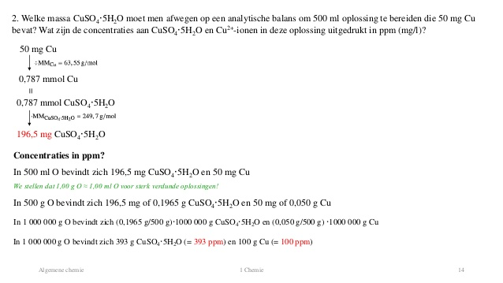

# **Benodigdheden**

* Analytische balans
* Fotospectrometer met cuvet
* Maatglaswerk
* CuSO4.5H2O
* Pipetteerballon

# **Werkwijze**

Veiligheid bij het gebruik van kopersulfaat

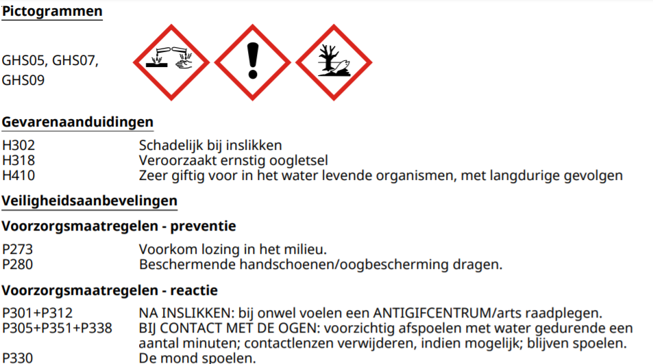

### **Werkwijze**

### **a. Het maken van de oplossingen** Opdracht:

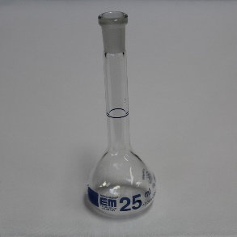Je gaat een verdunningsreeks maken, uitgaande van een standaard CuSO4.5H2O-oplossing van 20 g/l   
Voorbereiding:  
Berekening: 20 g/l = 20 milligram/ml. 25 x 20 mg. 500 mg. Omgerekend is dit 0,5 gram heb ik nodig voor een oplossing van 25 ml.  
Het boekje: Doen we practicum? Blz. 36 -38. Verdunningsreeks maken, het gebruiken van een druppelpipet en een buret, een buret met een erlenmeyer, een volume of maatpipet met een pipetteerballon.

* Pak drie maatkolven van 25 ml.
* Pak drie maatkolven van 50 ml.
* Maak 25 ml oplossing CUSO4.5H2O 20g/l
* Pak 4 volume pipetten, zodat je de juiste verdunningen blijft houden, rekening houdend met restoplossing die in de pipet blijft zitten.
* Ik maak een oplossing van 50 ml kopersulfaat om voldoende vloeistof over te houden.
* Ik doe 1 gram kopersulfaat in 50 ml water.
* In maatkolf 1 doe ik 25 ml van de oplossing en vul die aan met 25 ml water. Wordt 50 ml oplossing van 10g/liter
* In maatkolf 2 doe ik 25 ml van de oplossing 10g/liter en doe hier 25 ml. water bij. Wordt 50 ml oplossing van 5g/liter.
* In maatkolf 3 doe ik van de oplossing 20g/liter (waar ik nog 25 ml van over heb): 5 ml in een maatkolf en vul deze aan met water tot 50 ml, zodat ik een oplossing krijg van 2g/l.
* In maatkolf 4 doe ik van de oplossing 2g/liter: 25 ml van de oplossing en vul deze aan met water tot 50 ml. Zo krijg ik een verdunning van 1g/liter.  
  Het kan ook andersom de juiste verdunningen te krijgen: maar dan is het geen verdunningsreeks meer.  
  Alles vanuit de basismaatkolf verdunnen in de andere maatkolven.

Maatkolf 1: 25 ml 20g/l oplossing en aanvullen met 50 ml water= 10g/l oplossing.  
Maatkolf 2: 25 ml 20g/l oplossing en aanvullen met 100 ml water= 5g/l oplossing.  
Maatkolf 3: 5 ml 20g/l oplossing en aanvullen met 50 ml water= 20g/l oplossing.  
Maatkolf 4: 5 ml van de 20g/l oplossing uit maatkolf 3, verdunnen met 100 ml water= 1 g/l oplossing.  
(de laatste 2 zou je met minder oplossing kunnen realiseren, maar de vraag is of dit handzaam is om mee te werken.)

De resultaten van de extinctie waren goed. Zie tabel hieronder.  
De verhoudingen tussen de maatkolven met verschillende oplossingen zijn goed.  
De proeven gingen goed.

Factoren waarmee je rekening dient te houden:

* Per meting heb je niet meer dan 25 ml oplossing nodig.
* Je gebruikt de standaardoplossing voor het maken van de volgende verdunningen:

10 g/l; 5 g/l; 2 g/l; 1 g/l

* Je mag gebruik maken van maatkolven (250, 100, 50 en 25 ml) en volpipetten (25, 10, 5, 2, en 1 ml)
* De informatie uit het boek: Het chemisch practicum, R. Udo. H.Leene

**b. Het meten van de oplossingen**

Opdracht:   
Stel de fotospectrometer op de juiste wijze in (zie voorschrift op het apparaat). Vul de cuvet met de te meten oplossing en meet de extinctie en de transmissie van de oplossing. Meet ook de kopersulfaatoplossing met onbekende concentratie (wordt uitgereikt tijdens het practicum).

**c. Uitwerking**

Opdracht: Verwerk de resultaten in een overzichtelijke tabel.

|  |  |  |
| --- | --- | --- |
|  | **extinctie** | **transmissie** |
| Maatkolf 1 10g/l opl | **0,054** |  |
| Maatkolf 2 5g/l opl. | **0,03** |  |
| Maatkolf 3 2g/l opl. | **0,012** |  |
| Maatkolf 4 1g/l opl. | **0,006** |  |
| Onbekende oplossing | **0,017** |  |
| X= 0,017/0,006=2,83 gr/L |  |  |

Opdracht:

Maak in Excel een overzichtelijke grafiek, waarbij het verband tussen de concentratie en extinctie wordt weergegeven (ijklijn).

De extinctie komt op de verticale as te staan  
De bekende concentratie op de horizontale as te staan.

Stap 1: Open Excel op de computer;  
  
Stap 2: Vul onder A (linksboven zie je de A staan) de waardes van voor de x-as in! En doe dit voor B voor de y-as  
  
Stap 3: vervolgens klik je op invoegen (bovenin staat de balk met daarop o.a. Bestand-Bijwerken-Beeld-**Invoegen**--> Grafiek ---> "welke jij nodig hebt (zelf denk ik spreiding --> tweede van boven"  
  
Stap 4: Nu krijg je een grafiek te zien, druk nu maar op "volgende"  
  
Stap 5: voor de waarde van assen kun je de namen opgeven (in dit geval concentraties en transmissie). En ook een grafiektitel  
  
Stap 6: Bij gegevens labels kun je nog x-waarde en y-waarde aanvinken zodat deze ook verschijnen bij je grafiek (bij elk punt)  
  
Stap 7: Druk nu weer op volgende; dan krijg je een keuze: óf als een nieuw blad óf als object in. Ik klik hier altijd op als nieuw blad (dan krijg je de grafiek over het hele blad)  
  
Stap 8: Nu heb je je grafiek die je wilt hebben   
bron: [www.scheikundeinbedrijf.nl](http://www.scheikundeinbedrijf.nl)

Opdracht:

Bereken vervolgens de concentratie van de uitgereikte (onbekende oplossing).  
Doe een gefundeerde uitspraak over de nauwkeurigheid van jouw bepaling.

Formule: Y=AX+B  
Y=AX  
AX is de richtingscoëfficiënt.   
Y/A= extinctie

0,017 oplossing  
y= 0,017/0,0056  
A= 0,0056  
x= 0,017/0,0056=3,03 gr/L

Grafiek: oplossingsreeks kopersulfaat

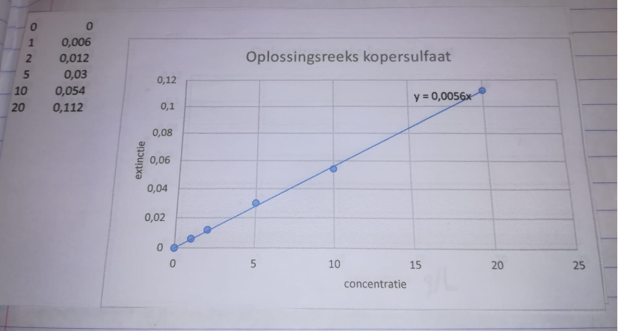

Conclusie: De onbekende oplossing is 0,30 gram/L